TS spécialité : Casque audio : faire le bon choix !

PRÉSENTATION

Titre | Casque audio : faire le bon choix !
Type d'activité | Activité expérimentale - ECE 2013
Objectifs de l’activité | Proposer un protocole permettant d’évaluer la qualité d’un casque audio puis le réaliser.  Exploiter la courbe de réponse en fréquence obtenue puis formuler une conclusion cohérente avec le problème posé.
Références par rapport au programme | Cette activité illustre le thème 2 :  Son et musique  Le domaine d’étude :  Emetteurs et récepteurs sonores  Le mot clé :  Casque audio  en classe de TERMINALE S spécialité.
 | Notions et contenus  Ondes sonores  Niveau d’intensité sonore | Compétences exigibles  Extraire et exploiter des informations de documents  Elaborer et mettre en œuvre un protocole expérimental
Conditions de mise en œuvre | Prérequis : ondes progressives. Niveau d’intensité sonore.  Durée : 2 h.  Contraintes matérielles : il faut utiliser un caisson phonique et il faut bien tenir compte de la qualité du sonomètre utilisé (voir liste du matériel).
Auteur | Gaël TOUSSAINT  Lycée Condorcet – Saint-Priest | Académie de LYON

LISTE DU MATÉRIEL

Matériel nécessaire aux manipulations disposé sur la paillasse des élèves :

- Un caisson phonique : il peut être réalisé grâce à une boite de chaussures dont on recouvre les parois intérieures d’isolant phonique. Il faut percer un trou dans cette boite afin de pouvoir introduire le sonomètre qui doit se trouver entre les 2 écouteurs du casque.
- Un casque audio que l’on peut accrocher dans le caisson phonique avec un morceau de fil de fer.
- Un sonomètre : il faut faire attention à la bande passante de ce sonomètre. En effet si elle est inférieure à [20 Hz, 20 kHz], on risque de ne plus mesurer la réponse en fréquence du casque audio mais celle du sonomètre !
- Un GBF avec un adaptateur jack femelle – bananes.
- Un ordinateur muni d’un tableur-grapheur (avec échelle logarithmique).

Fiche ÉlÈve

I. Contexte de la séance
Le casque audio est composé de deux écouteurs, un pour chaque oreille. Chaque écouteur renferme une mini-enceinte constituée d'un petit haut-parleur dont la membrane, très fine, est capable de restituer toutes les fréquences audibles, ou du moins une partie, selon la valeur de la bande passante du casque audio. Cette bande passante (angl. bandwidth) est un intervalle de fréquences sur lequel le casque audio peut être considéré comme 'fiable'.
D'après : http://fr.wikipedia.org/

Le simple remplacement des piètres écouteurs livrés avec la plupart des baladeurs suffit à métamorphoser la qualité sonore. La qualité sonore d'un baladeur tient beaucoup plus à son casque audio qu'à son électronique. En effet, à quelques exceptions près, la plupart des lecteurs portables embarquent désormais des composants assez similaires qui tendent à lisser les différences entre les différentes marques. En revanche, la qualité des casques audio varie énormément d'une marque à l'autre.

Comment faire son choix parmi la multitude de modèles proposés en boutiques ?
Peut-on toujours se fier aux étiquettes ?

II. Documents mis à disposition

Document 1 : Labo son : un test audio, ça se passe comment ?
Pour tester l'audio d'un appareil, il faut des oreilles. Habituées à entendre des sons à longueur de journée qui sont traités et analysés par notre cerveau, il s'agit d'un outil indispensable à une évaluation qualitative. Mais il existe des appareils dont les capacités de mesures permettent de gagner du temps et de la précision ou de découvrir des caractéristiques plus ou moins cachées et parfois incongrues.
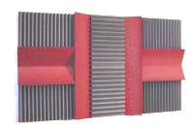
Le cerveau humain a pour objectif premier notre survie et le maintien permanent d'une bonne intelligibilité des sons environnants, de quelque type qu'il soit. De fait, la fidélité n'est pas franchement la première de ses préoccupations. Il applique tout un tas de traitements au signal perçu par nos oreilles qui nous facilitent la vie et l'usage de l'ouïe. Le cerveau risque alors de corrompre l'écoute. Or si notre réalité sonore varie, il devient impossible de comparer plusieurs produits entre eux. Il faut alors se doter d'appareils à la neutralité et la fidélité assurées qui nous fourniront un large panel d'informations sur le comportement des produits testés.
Tout comme il serait absurde de tester un appareil photo dans le noir complet, il est nécessaire de remplir certaines conditions pour tester un produit audio correctement. Il ne serait pas très raisonnable d'évaluer le rendu d'une enceinte dans une grotte ou une salle de bain : la pièce détruirait trop d'informations. C'est ce qui nous à poussé à faire construire une salle dédiée dont nous maîtrisons le comportement acoustique, au sein de nos locaux. Avoir une pièce à l'acoustique maîtrisée permet une meilleure évaluation auditive d'un produit.

Document 2 : La réponse en fréquence
Pour bien évaluer les performances d'un produit audio, il faut, entre autres, mesurer la réponse en fréquence ; une source de bien des entourloupes de la part de certaines constructeurs aux services marketing sans-gêne.
Son chaud, basseux, boomy, sibilant, cristallin, brillance, analytique... Si tous ces termes ont des définitions bien spécifiques, ils ont trait le plus souvent à une variation du niveau sonore selon la fréquence reproduite. On considère qu'une oreille humaine jeune et en bonne santé est sensible aux fréquences allant de 20 Hz pour les plus graves à 20 000 Hz (ou 20 kHz) pour les plus aiguës. De fait, pour évaluer un produit audio, on s'intéressera à cette bande de fréquences. Le traitement des fréquences par le cerveau humain est logarithmique. Il ressent le même écart entre un son à 20 Hz et un son à 40 Hz qu'entre un son à 2 000 Hz et un autre à 4 000 Hz. C'est pour cette raison que, sur les graphiques de réponse en fréquence, la distance entre les marques de 20 et 40 Hz sont les mêmes qu'entre les marques de 2 et de 4 kHz.
La réponse en fréquence en pratique : La mesure de réponse en fréquence n'est rien d'autre qu'une mesure du niveau sonore de chaque fréquence. Une fois notre niveau sonore de référence mesuré à 1 kHz pour un son d’intensité sonore I, on mesure le niveau sonore des sons d’intensité sonore constante I et de fréquences variant de 20 Hz à 20 kHz.
Il faut donc que l’intensité sonore I reste constante tout au long des mesures, il faut évidemment veiller à ce que le sonomètre soit positionné systématiquement de la même façon et il faut aussi utiliser une salle où aucun son n'est réfléchi : le sonomètre ne mesure ainsi que les sons provenant directement du produit évalué.

Document 3 : Caractéristiques du constructeur et bande passante
Si la courbe de réponse en fréquence d'un casque audio est rarement indiqué sur son emballage, on trouve fréquemment la bande passante, par exemple : « 35 Hz - 18 kHz ».
Si on note L(1 kHz), le niveau sonore de référence pour un son de fréquence 1 kHz, la bande passante est l’ensemble des fréquences pour lesquelles le niveau sonore L vérifie : L ≥ L(1 kHz) – 3 dB.

Document 4 : Test de deux casques audio

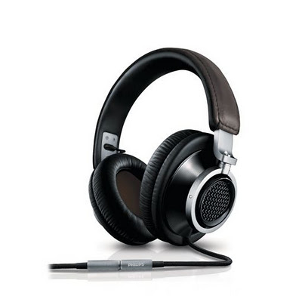
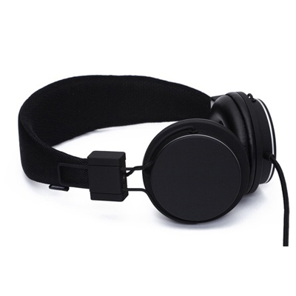

Caractéristiques du constructeur
Marque / modèle | Urbanears Plattan
Type de casque | supra-aural
Bande passante | 20 Hz – 20 kHz
Haut parleur | Transducteur dynamique de 40mm
Impédance | 60 ohms
Longueur cordon | 1,2 m
Poids | 227 g
Prix | 50 €

Courbe de réponse en fréquence

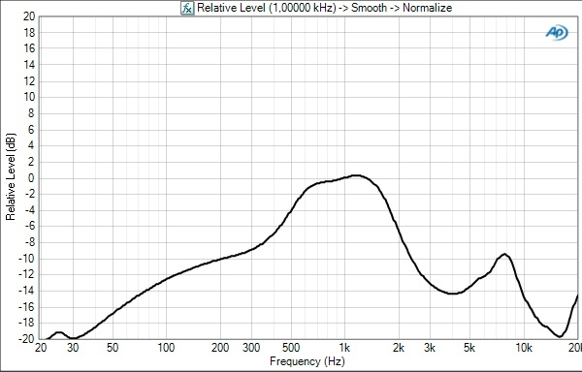

Un casque sans basses, ni aigus, voilà la courbe type du strict minimum (et vraiment pas un Hz de plus...) à la compréhension d'un interlocuteur en kit main-libre. C'est dire à quel niveau se situe ce casque.
Un seul mot s'échappe de notre bouche : catastrophique. Difficile de trouver de quoi « raconter » sur le rendu sonore du casque. C'est tellement déformé que ça en devient inécoutable quelle que soit la musique diffusée.

Caractéristiques du constructeur
Marque / modèle | Philips Fidelio L1
Type de casque | Supra-aural
Bande passante | 12 Hz – 25 kHz
Haut parleur | Transducteur dynamique / semi-ouvert
Impédance | 26 ohms
Longueur cordon | 1,5 m
Poids | 270 g
Prix | 279 €

Courbe de réponse en fréquence
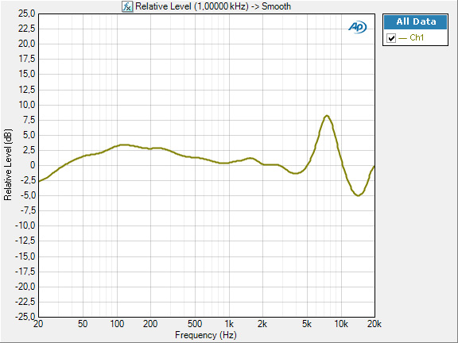

Sans doute l'une des réponses en fréquences les plus propres rencontrées dans notre labo sur un casque. Pour faire mieux, il va falloir taper dans le matériel de haute volée.
Il coûte cher mais on en a pour son argent ! Le L1 ouvre la gamme Fidelio avec succès. Un casque parfait pour les audiophiles nomades.

III. Travail à effectuer
1. Analyse du problème et formulation d’un protocole expérimental
1.1. Analyse du problème
A l’aide des documents précédents, répondre aux questions suivantes :
a. Pourquoi ne peut-on pas se contenter de nos oreilles pour tester un appareil audio ?
b. Quelles sont les 3 précautions à prendre lorsque l’on souhaite déterminer la courbe de réponse en fréquence d’un appareil audio ? Justifier.
c. Déterminer les bandes passantes des 2 casques audio du document 4 à l’aide des courbes de réponse en fréquence.
d. Sont-elles cohérentes avec les informations des constructeurs ?
e. Quel est le lien entre la bande passante d’un casque audio et sa qualité ?

1.2. Formulation d’un protocole expérimental
Vous êtes ingénieur dans un laboratoire qui réalise des tests audio et vous devez évaluer la qualité d’un casque audio.
À l’aide du matériel fourni, proposer un protocole expérimental complet et détaillé (environ une demi-page) pour savoir si ce casque audio est de bonne qualité.

Remarque : le protocole expérimental doit expliciter précisément la façon dont on va utiliser le matériel et les logiciels, les mesures, ainsi que les éventuels calculs à effectuer pour vérifier la qualité du casque.

APPEL N°1 | Appeler le professeur pour lui présenter le protocole expérimental  ou en cas de difficulté.

2. Réalisation du protocole expérimental proposé
Mettre en œuvre le protocole.

Remarques :
- Régler l’amplitude délivrée par le GBF de manière à ce que le niveau sonore de référence mesuré à 1 kHz soit de 90,0 dB.
- Dans Latis-pro, on peut obtenir une échelle logarithmique en double-cliquant sous l’axe des abscisses puis en cochant la case appropriée.

APPEL N°2 | Appeler le professeur pour lui présenter les résultats expérimentaux  ou en cas de difficulté.

3. Conclusion sur le travail réalisé et les résultats obtenus
Faire un résumé concis permettant d’expliquer votre expérience et les mesures réalisées.
Formuler une conclusion cohérente avec le problème posé, utilisant un vocabulaire scientifique adapté à propos du travail que vous avez réalisé.

APPEL N°3 | Appeler le professeur pour lui présenter à l’oral (3 min environ) votre conclusion ou en cas de difficulté.

ÉVALUATION

Les 3 compétences évaluées dans ce sujet sont : analyser, réaliser et communiquer.

Quelques précisions :
- Il faut prévoir environ une heure pour que les élèves prennent en main le sujet et répondent aux questions posées dans la partie 1.1 ; cela n’est pas évalué ici.
- Il faut prévoir également environ une heure pour que les élèves effectuent les parties 1.2, 2 et 3 ; ce sont ces parties qui sont évaluées dans ce sujet.
- Il ne s’agit pas de valider uniquement des capacités techniques mais d’évaluer les compétences expérimentales des candidats. La posture de l’examinateur doit l’amener à valoriser, tout au long de l’épreuve, le travail réalisé par le candidat, sa démarche, son questionnement, ses prises d’initiatives, son autonomie,…
- Lorsqu’une erreur ou une difficulté du candidat est constatée, la procédure prévue durant l’épreuve est la suivante :
- l’examinateur doit tout d’abord lui poser une ou plusieurs questions ouvertes dans le but de l’amener à reprendre seul le fil de l’épreuve ;
- si cela n’a pas suffit, l’examinateur donne un ou plusieurs éléments de solution ;
- si cela n’est encore pas suffisant, l’examinateur donne, sans l’expliquer, la solution totale qui va permettre la poursuite de l’épreuve.
Compétence  évaluée | Durée  Coefficient | Capacités et/ou attitudes
Analyser  Appel n°1 | 20 min  2 | Concevoir un protocole expérimental
Analyser  Appel n°1 | 20 min  2 | Proposer une stratégie pour répondre à la problématique
Réaliser  Appel n°2 | 30 min  3 | Suivre un protocole
Réaliser  Appel n°2 | 30 min  3 | Effectuer des mesures avec précisions
Réaliser  Appel n°2 | 30 min  3 | Utiliser le matériel (dont l’outil informatique) de manière adaptée
Réaliser  Appel n°2 | 30 min  3 | Reporter un point sur une courbe
Communiquer  Appel n°3 | 10 min  1 | Utiliser les notions et le vocabulaire scientifique adaptés
Communiquer  Appel n°3 | 10 min  1 | Formuler puis présenter une synthèse et une conclusion de manière cohérente, complète et compréhensible

